附件:
福建省纪念建团90周年网站（网页）
设计大赛报名表
参赛单位 | 龙岩学院 | 负责人 |  |  |  | 周昌庭（15159035309）
所属网站 | www.3v.cm |  |  | 网址 |  | http://aiying.35free.net/
通讯地址 | 龙岩学院
作品主题 | 团旗引我铭记历史，青春担当福建精神
作品链接 |  |  | 创作成员 |  | 周昌庭
参  评  作  品  阐  述 | 本作品是为了庆祝建团90周年而制作的专题网站，内容根据我所在的龙岩地区的特色，及各个历史时期我市共青团对革命和建设所做的贡献而制作的大型主题网站。  希望通过此网站能展示福建青年弘扬“爱国爱乡，海纳百川，乐善好施，敢拼会赢”的青春风采。
作  品  完  整  截  图 | 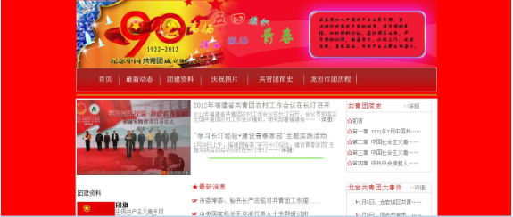
组织推荐意见：

（盖 章）
年 月 日
备注：参赛单位请于5月8日前，将此报名表和参赛要求，将图片,文字，视频压缩打包发送到电子邮箱：fjtsw@126.com; QQ : 14982363

